APA ITU PROGRAM SKRINING KANKER PARU-PARU NASIONAL?
Mulai bulan Juli 2025, siapa saja yang memenuhi syarat di Australia akan dapat mengikuti program skrining kanker paru-paru melalui Program Skrining Kanker Paru-Paru Nasional (National Lung Cancer Screening Program).
Skrining merupakan metode untuk menemukan tanda-tanda kanker pada orang yang tidak menunjukkan gejala apa pun. Tujuan utamanya adalah menemukan kanker sedini mungkin, ketika masih lebih mudah untuk diobati.
Pemeriksaan skrining kanker paru-paru menggunakan pemindaian CT dosis rendah untuk mencari benjolan-benjolan kecil yang disebut nodul.
Skrining kanker paru-paru dapat mendeteksi 70% kasus kanker paru-paru pada tahap awal, sebelum muncul gejala dan saat pengobatan paling efektif.,

Syarat Kelayakan
Anda memenuhi syarat untuk mengikuti program ini jika Anda memenuhi semua kriteria berikut:

Berusia antara 50 hingga 70 tahun
DAN
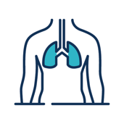
Tidak memiliki gejala atau tanda yang mengindikasikan kanker paru-paru (misalnya, batuk terus-menerus tanpa penyebab yang jelas, batuk berdarah, sesak napas tanpa penyebab yang jelas).
DAN

Merokok rokok tembakau atau memiliki riwayat merokok (baru berhenti dalam 10 tahun terakhir)
DAN

Memiliki riwayat merokok rokok tembakau setidaknya 30 satuan tahun bungkus rokok atau pack-years (misalnya, satu bungkus sehari selama 30 tahun, atau dua bungkus sehari selama 15 tahun)
Untuk mengetahui apakah Anda memenuhi syarat untuk mengikuti program ini, dokter Anda akan meminta Anda untuk membahas riwayat merokok tembakau Anda guna menentukan 'bungkus per tahun' ('pack-years') Anda. 'Pack-years' adalah cara menghitung jumlah rokok yang telah dirokok oleh seseorang selama periode waktu tertentu.
30 pack-years sama dengan merokok satu bungkus rokok berisi 20 batang setiap hari selama 30 tahun. Anda mungkin tidak ingat dengan tepat, jadi dokter Anda dapat membantu Anda menghitung pack-years berdasarkan perkiraan jumlah rokok yang Anda merokok dan sudah berapa tahun Anda merokok. Sangat penting untuk memberikan informasi ini kepada dokter Anda untuk membantu menentukan apakah Anda memenuhi syarat untuk menjalani skrining. Perhitungan pack-years merupakan 'ilmu yang tidak sempurna', dan tenaga kesehatan harus menggunakan penilaian klinis dan perkiraan terbaik untuk menghitung pack-years merokok saat menentukan layak tidaknya seseorang untuk menjalani program ini.
Setelah seseorang mengikuti program ini, kriteria kelayakan berdasarkan riwayat merokoknya tidak perlu dievaluasi ulang.

Apa yang harus saya lakukan?
- Jika Anda merasa mungkin memenuhi syarat, konsultasikan dengan dokter yang akan menilai hal itu. Anda memerlukan rujukan dokter untuk menjalani pemindaian tersebut. Biaya konsultasi mungkin berlaku jika dokter Anda tidak mengikuti program bulk billing (di mana Medicare membayar dokter Anda secara langsung). Pemindaian ini gratis, ditanggung oleh Medicare.
- Jika Anda merasa ada orang yang Anda kenal yang mungkin memenuhi syarat, doronglah mereka untuk berkonsultasi dengan dokter mereka. Orang itu dapat merupakan teman, orang tua, kakek-nenek, atau anggota keluarga lainnya. Mereka mungkin memerlukan bantuan tambahan untuk berbicara dengan dokter mereka.
- Tanyakan kepada dokter Anda tentang manfaat dan risiko potensial dari skrining kanker paru-paru. Bicarakan bahwa Anda ingin memutuskan dan mendiskusikan apakah skrining kanker paru-paru itu tepat bagi Anda.
- Dokter Anda akan memeriksa apakah pemindaian CT dosis rendah tepat untuk Anda. Jika Anda baru saja mengalami masalah kesehatan, pemeriksaan pemindaian mungkin tidak cocok untuk Anda saat ini. Misalnya, jika Anda telah menjalani pemindaian CT dalam 12 bulan terakhir untuk masalah kesehatan lain atau jika Anda telah terinfeksi COVID-19 dalam 12 minggu terakhir.
- Jika Anda memenuhi syarat dan skrining tepat untuk Anda, serta setuju untuk mengikuti skrining kanker paru-paru, dokter Anda akan merujuk Anda untuk menjalani pemindaian CT dosis rendah gratis yang ditanggung oleh Medicare.
- Dengan persetujuan Anda, dokter Anda akan mendaftarkan Anda ke dalam Daftar Skrining Kanker Nasional (National Cancer Screening Register (NCSR)). Program ini akan membantu Anda dalam skrining kanker paru-paru dengan mengirimkan pengingat dan hasil pemeriksaan Anda kepada dokter Anda. Anda masih dapat mengikuti skrining kanker paru-paru meskipun Anda tidak ingin terdaftar dalam NCSR. Namun, Anda tidak akan menerima pengingat atau komunikasi apa pun dari NCSR jika Anda memilih untuk tidak berpartisipasi.

Ketika Anda mendapatkan rujukan untuk pemindaian CT dosis rendah, Anda harus:
- Berkonsultasi dengan dokter Anda untuk mengetahui di mana skrining kanker paru-paru tersedia di daerah Anda.
- Mendaftarkan diri Anda untuk pemindaian di klinik radiologi setempat atau lokasi truk skrining keliling (di beberapa daerah pedesaan dan terpencil). Pemindaian Anda akan ditanggung oleh Medicare.
- Dapatkan pemindaian CT dosis rendah gratis Anda.

Setelah menjalani pemindaian CT dosis rendah, Anda perlu:
- Mengecek bahwa detail kontak Anda di NCSR merupakan data terbaru.
- Bersiap-siap menerima hasil Anda. NCSR akan memberitahu Anda langkah selanjutnya yang harus dilakukan. Langkah selanjutnya mungkin berupa pengingat (melalui pesan teks atau surat) untuk melakukan pemeriksaan ulang dua tahun lagi (jika Anda dinyatakan berisiko sangat rendah) atau kembali menemui dokter Anda untuk mendapatkan hasilnya.
- Kunjungi dokter Anda untuk mendapatkan rujukan CT baru guna melakukan pemindaian ulang setelah Anda menerima pesan pengingat dari NCSR.
Jika Anda memenuhi syarat, Anda harus menjalani pemeriksaan setiap dua tahun sekali hingga usia 70 tahun. Menjalani pemeriksaan skrining rutin setiap dua tahun adalah cara terbaik untuk mendeteksi kanker paru-paru secara dini, ketika penyakit tersebut lebih mudah diobati.
Sangat penting untuk menjalani skrining kanker paru-paru meskipun Anda merasa sehat.
Program ini ditujukan untuk mereka yang berisiko tertinggi terkena kanker paru-paru, tetapi jika Anda tidak memenuhi syarat saat ini, Anda mungkin tetap berisiko.
Jika Anda saat ini tidak memenuhi syarat untuk program ini karena usia atau riwayat merokok Anda, Anda mungkin akan memenuhi syarat di masa depan. Cek secara teratur dengan dokter Anda untuk mengetahui apakah Anda memenuhi syarat untuk menjalani skrining kanker paru-paru dalam program ini.
Anda harus segera berkonsultasi dengan dokter jika Anda mengalami gejala baru atau tanda-tanda kanker paru-paru, seperti batuk berdarah atau sesak napas tanpa sebab yang jelas, bahkan jika hasil skrining kanker paru-paru terakhir Anda menunjukkan risiko sangat rendah.

Apakah skrining ini berhasil?
Penelitian tentang skrining kanker paru-paru dari Amerika Serikat dan Eropa menunjukkan bahwa hingga 70% kasus kanker paru-paru ditemukan pada tahap awal, ketika penyakit tersebut lebih mudah diobati atau disembuhkan.^{2,3}
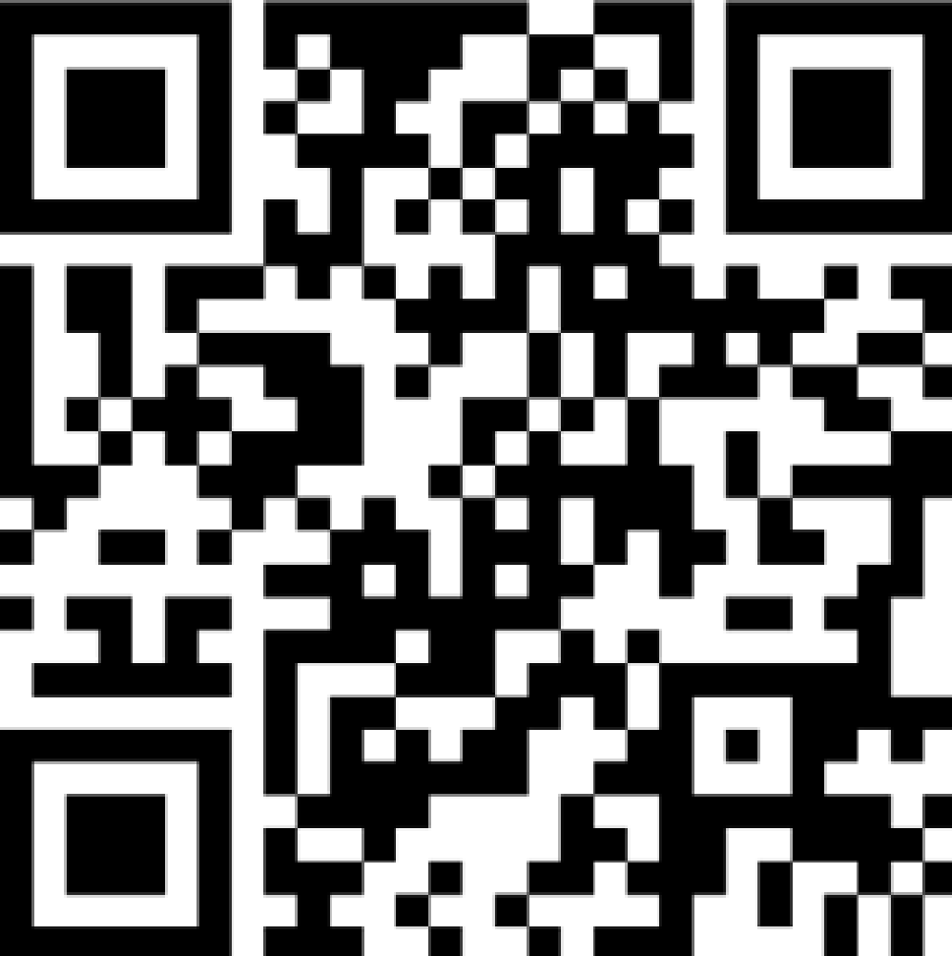  Untuk informasi lebih lanjut tentang Program Skrining Kanker Paru-Paru Nasional (National Lung Cancer Screening Program): www.health.gov.au/nlcsp |   Untuk bantuan berhenti merokok: www.quit.org.au

Komite Penasihat Layanan Kesehatan. 1699 – Dokumen Ringkasan Program Skrining Kanker Paru-Paru Nasional [Internet]. Canberra, Australia: Kementerian Kesehatan Pemerintah Australia; Juli 2022 [diakses pada 28 Maret 2024]. Laporan No.:1699. https://www.msac.gov.au/applications/1699.
Aberle, D. dkk. Tim Peneliti Uji Skrining Paru-Paru Nasional. Penurunan angka kematian akibat kanker paru-paru dengan skrining tomografi komputer dosis rendah. New England Journal of Medicine 365, 395–409 (2011).
De Koning, H. J. dkk. Penurunan angka kematian akibat kanker paru-paru dengan skrining CT volume dalam uji klinis acak. New England Journal of Medicine 382, 503–513 (2020).

